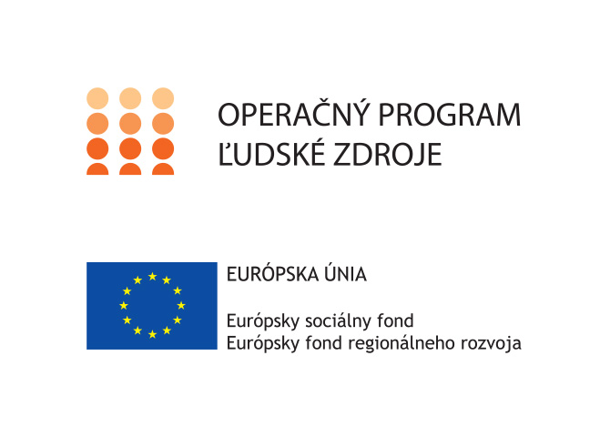

**Základná škola Sama Cambela v Slovenskej Ľupči**

realizuje projekt s názvom:

***POMÁHAJÚCE PROFESIE V EDUKÁCII DETÍ A ŽIAKOV***

***A***

***POMÁHAJÚCE PROFESIE V EDUKÁCII DETÍ A ŽIAKOV II***

Významne podporujú pozitívne zmeny v inkluzívnom vzdelávaní priamo v školskom prostredí prostredníctvom edukačnej podpory zo strany pedagogických asistentov (PA), asistentov učiteľa pre deti a žiakov so zdravotným znevýhodnením (AU) a členov inkluzívnych tímov.

**„Tento projekt sa realizuje vďaka podpore z Európskeho sociálneho fondu a Európskeho fondu regionálneho rozvoja v rámci Operačného programu Ľudské zdroje.“**

[www.esf.gov.sk](http://www.esf.gov.sk)

[www.minedu.gov.sk](http://www.minedu.gov.sk)

